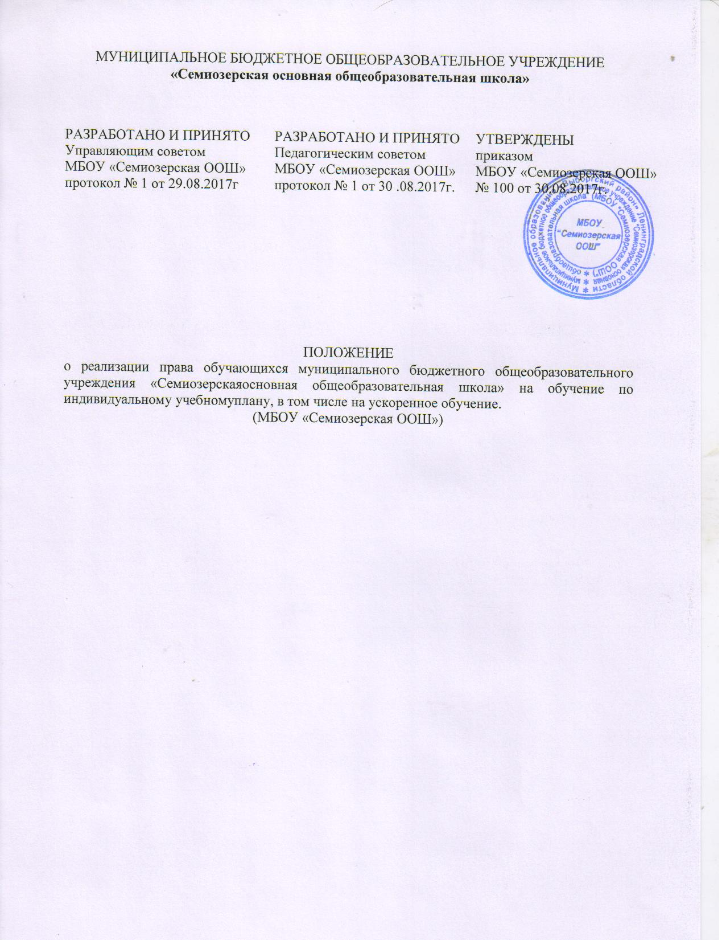

- Общие положения
1.1 Положение о порядке реализации права обучающихся муниципального бюджетного общеобразовательного учреждения «Семиозерская основная общеобразовательная школа» на обучение по индивидуальному учебному плану, в том числе на ускоренное обучение (далее по тексту Положение) определяет структуру, содержание, порядок разработки и утверждения индивидуального учебного плана (далее по тексту ИУП) в Школе.
1.2. Настоящее положение разработано в соответствии сФедеральным законом от 29 декабря 2012г. № 273-ФЗ "Об образовании в Российской Федерации» (с изменениями), Приказом Минобрнауки России от 06.10.2009 № 373 "Об утверждении и введении в действие федерального государственного образовательного стандарта начального общего образования"(с изменениями), Приказом Минобрнауки России от 17.12.2010 № 1897 "Об утверждении федерального государственного образовательного стандарта основного общего образования" (с изменениями), Приказом Минобрнауки России от 17.05.2012 № 413 "Об утверждении федерального государственного образовательного стандарта среднего общего образования"(с изменениями), Порядком организации и осуществления образовательной деятельности по основным общеобразовательным программам - образовательным программам начального общего, основного общего и среднего общего образования, утв. Приказом Минобрнауки России от 30.08.2013 № 1015 (с изменениями).
1.3. Настоящее положение является обязательным для всех участников образовательных отношений.
Под ИУП в Школе понимается учебный план, обеспечивающий освоение основной образовательной программы (соответствующего уровня образования) (далее по тексту ООП)) на основе индивидуализации ее содержания с учетом особенностей и образовательных потребностей конкретного обучающегося.
  - ИУП является составной частью ООП соответствующего уровня образования и призван:
    - Обеспечить развитие потенциала молодых талантов и мотивированных обучающихся.
    - Обеспечить учет индивидуальных особенностей образования детей с ограниченными возможностями здоровья (далее по тексту ОВЗ).
    - Обеспечить освоение основной образовательной программы детьми при наличии трудностей обучения или находящихся в особой жизненной ситуации.
  - Обучение обучающихся по ИУП - вид освоения обучающимися ООПсоответствующего уровня образования самостоятельно или при поддержки тьютора с последующей аттестацией согласно Положению о формах, периодичности, порядке текущего контроля успеваемости и промежуточной аттестации обучающихся Школы.
  - Требования, предъявляемые к ИУП в Школе
    - ИУП разрабатывается на уровень образования (перспективный ИУП) и (или) учебный год (текущий ИУП) и должен содержать следующее:
      - Обязательные предметные области и учебные предметы соответствующего уровня общего образования.
      - Учебные предметы, курсы, дисциплины (модули), выбираемые обучающимися и (или) родителями (законными представителями).
      - План внеурочнойдеятельности.
    - Реализуется в полном объеме в течение учебного года и согласно расписанию, при необходимости с применением (электронного обучения или дистанционных образовательных технологий, сетевых форм реализации ООП).
    - ИУП реализует право обучающихся на получение образования в объеме, установленном федеральным государственным образовательным стандартом (далее по тексту ФГОС) общего образования соответствующего уровня с максимальной учебной нагрузкой, соответствующей требованиям САНПИН-2.4.2.2801-10.
  - ИУП разрабатывается и утверждается приказом директора Школы не позднее 1 сентября текущего учебного года. При наличии объективных причин (вновь прибывшие обучающиеся) допускается разработка и утверждение ИУП в иные сроки.
  - ИУП является самостоятельным и (или) в составе ООП соответствующего уровня образования объектом/направлением внутришкольного контроля в соответствии с планом работы Школы, в иных случаях - других видов контроля (оперативного, внешнего и т. п.).
  - Реализация ИУП на уровне начального, основного общего образования, среднего общего образования может сопровождается поддержкой тьютора Школы.
  - В настоящее Положение в установленном порядке могут вноситься изменения и (или) дополнения.
- Цель, задачи ИУП
  - Цель реализации ИУП -удовлетворение образовательных потребностей и поддержка молодых талантов, мотивированных обучающихся, детей с ограниченными возможностями здоровья (далее по тексту дети с ОВЗ), иных обучающихся посредством выбора оптимального набора учебных предметов, курсов, дисциплин (модулей), темпов и сроков их освоения, а также форм обучения, темпов и сроков их освоения.
  - Достижение цели ИУП в Школе при осуществлении основной деятельности обеспечивается через решение следующих задач реализации ИУП:
    - Создание условий для реализации ООП соответствующего уровня образования для обучающихся, выразивших желание:
      - Ускоренного освоения ООП.
      - Достижения высоких результатов по направлениям развития личности, например, физкультурно-оздоровительной, художественной, технической и другой направленности).
      - Предпрофильнойподготовки, самоопределения обучающихся в выборе будущей профессии.
      - Профильного обучения.
      - Достижение творческих успехов: участие в конкурсах регионального, всероссийского, международного уровней и др.
    - Установление равногодоступа к полноценному образованию различным категориям обучающихся в соответствии с их способностями, индивидуальными склонностями и потребностями, в том числе детей с дезадаптацией, неспособностью к освоению ООП в условиях большого детского коллектива, для детей имеющих ограничения по здоровью и др.
    - Поддержка молодых талантов и мотивированных учащихся.
    - Поддержка детей с ОВЗ.
    - Поддержка детей, находящихся в трудной жизненной ситуации.
    - Обеспечение преемственности между общим и профессиональным образованием.
    - Эффективная подготовка выпускников к освоению программ высшего профессионального образования.
  - Основные принципами ИУП в Школе:
    - Дифференциация.
    - Вариативность.
    - Диверсификация.
    - Индивидуализация.
- Структура и содержание ИУП
  - Структура ИУП Школы определяется Школой самостоятельно с учетом требований ФГОС соответствующего уровня общего образования.
  - Содержание ИУП Школы соответствующего уровня общего образования должно обеспечивать следующее:
    - Преемственность содержания ООП соответствующего уровня образования/ООПШколы.
    - Соответствие направленности (профиля) образования Школы.
    - Соответствиетребованиям ФГОСобщего образования.
    - Соответствиетребованиям федерального компонента государственного образовательного стандарта (приреализации).
    - Соответствиесодержанию ООП Школы соответствующего уровня образования.
    - Отражениеспецифики и традицийШколы.
    - Удовлетворять запросы участников образовательных отношений.
  - Содержание ИУП начального общего образования определяется следующим:
    - Обязательными предметными областями и учебными предметами:
      - Русский язык и литературное чтение.
      - Иностранный язык.
      - Математика и информатика (математика).
      - Обществознание и естествознание (окружающий мир).
      - Основы духовно-нравственной культуры народов России (основы религиозных культур и светской этики).
      - Искусство (изобразительное искусство, музыка).
      - Технология (технология).
      - Физическая культура (физическая культура).
    - Учебными предметами, курсами, дисциплинами (модулями), формируемыми участниками образовательных отношений.
  - Содержание ИУП основного общего образования определяется следующим:
    - Обязательными предметными областями и учебными предметами:
      - Русский язык и литература.
      - Иностранный язык.
      - Общественно-научные предметы (история России, всеобщая история, обществознание, география).
      - Математика и информатика (математика, алгебра, геометрия, информатика).
      - Основы духовно-нравственной культуры народов России (основы религиозных культур и светской этики).
      - Естественно-научные предметы (физика, биология, химия).
      - Искусство (изобразительное искусство, музыка).
      - Технология (технология).
      - Физическая культура и основы безопасности жизнедеятельности (физическая культура, основы безопасности жизнедеятельности).
    - Учебными предметами, курсами, дисциплинами (модулями), формируемыми участниками образовательных отношений.
  - Содержание ИУП среднего общего образования определяется следующим:
    - Обязательными предметными областями и учебными предметами:
      - «Русский язык» и «Литература» (базовый и углубленный уровни).
      - Иностранныйязык, включающая учебные предметы: "Иностранный язык" (базовый и углубленный уровни).
      - Общественные науки, включающая учебные предметы: "История" (базовый и углубленный уровни); "География" (базовый и углубленный уровни); "Экономика" (базовый и углубленный уровни); "Право" (базовый и углубленный уровни); "Обществознание" (базовый уровень); "Россия в мире" (базовый уровень).
      - Математика и информатика, включающая учебные предметы: "Математика: алгебра и начала математического анализа, геометрия" (базовый и углубленный уровни); "Информатика" (базовый и углубленный уровни).
      - Естественные науки, включающие учебные предметы: "Физика" (базовый и углубленный уровни); "Химия" (базовый и углубленный уровни); "Биология" (базовый и углубленный уровни); "Естествознание" (базовый уровень).
      - Физическая культура, экология и основы безопасности жизнедеятельности, включающая учебные предметы: "Физическая культура" (базовый уровень); "Экология" (базовый уровень); "Основы безопасности жизнедеятельности" (базовый уровень).
    - Учебными предметами, курсами, дисциплинами (модулями), формируемыми участниками образовательных отношений.
    - Индивидуальным проектом.

- Порядок формирования и утверждения ИУП
  - Порядок разработки ИУП Школы включает следующее:
    - Основанием формирования ИУП является решение Педагогического совета Школы, закрепленное приказом директора Школы "О формировании индивидуального учебного плана МБОУ «СОШ № 14» на 20__- 20__ учебный год".
4.1.2.Для составления ИУП следует: -
4.1.2.1. Включить в учебный план обязательные учебные предметы на базовом уровне (инвариантная часть федерального компонента).
4.1.2.2. Включить в учебный план не менее двух учебных предметов на профильном уровне (из вариативной части федерального компонента), которые определят направление специализации образования в данном профиле.
4.1.2.3. В учебный план также могут быть включены другие учебные предметы на базовом или профильном уровне (из вариативной части федерального компонента).
4.1.2.4. В случае если выбранный учебный предмет на профильном уровне совпадает с одним из обязательных учебных предметов на базовом уровне, то последний исключается из состава инвариантной части.
4.1.2.5. Часы, отведенные на компонент образовательного учреждения, используются для преподавания учебных предметов, предлагаемых образовательным учреждением; проведения учебных практик и исследовательской деятельности; осуществления образовательных проектов (их также можно использовать для увеличения количества часов, отведенных на преподавание базовых и профильных учебных предметов федерального компонента).
4.1.3. Внеурочная деятельность дополняет и подкрепляет ИУП, создает условия для обеспечения достижения ожидаемых результатов, обучающихся на соответствующем уровне образования в соответствии с ООП и запросами обучающихся и (или) их родителей (законных представителей).
  - Порядок утверждения ИУП Школы предполагает следующие этапы.
    - ИУП утверждается в срок до 1 сентября нового учебного года или на основании решения Педагогического совета Школы, утвержденное приказомдиректора Школы "О внесении изменений в ООП (соответствующего уровня образования) Школы.
    - Утверждение ИУП предполагает следующий порядок:
      - Обсуждение проектов(а) ИУП на заседании Педагогического совета Школы на предмет соответствия требованиям, предъявляемых настоящим положением к ИУП, по итогам обсуждения которого готовится информационная справка или выносится решение о соответствии требованиям, предъявляемых настоящим положением к ИУП.
      - После обсуждения и рассмотрения на заседании Педагогического совета Школы, утверждается соответствующим приказом директора Школы.

- Финансовое обеспечение ИУП
  - Финансовое обеспечение ИУП осуществляется за счет бюджетных средств в рамках финансового обеспечения реализации основной образовательной программы соответствующего уровня образования.
  - Оплата труда педагогических работников, привлекаемых для реализации ИУП, осуществляется согласно учебной нагрузке (тарификации).

- Порядок реализации ИУП и его документационное оформление
  - Реализация ИУП в Школе является обязательным для обучающегося/обучающихся и регулируется настоящим Положением.
  - Заместитель директора Школыпо УВР и (или) иное лицо, имеющие соответствующие полномочия, составляет расписание, отвечающее совокупному объему учебной нагрузки и внеурочной деятельности с учетом требований САНПИН -2.4.2.2801-10.
  - Оформление школьной документации (классного журнала, журналов элективных курсов, и т. п.) осуществляется в установленном порядке Школой.
  - Группы сменного состава/группы/классы и т.п., сформированные в условиях реализации ИУП, утверждаются приказом директора Школы.

7. Срок действия Положения
7.1.Данное Положение действительно со дня утверждения приказом директора Школы до отмены действия или замены новым.

ЛИСТ ОЗНАКОМЛЕНИЯ
с положением о реализации права обучающихся муниципального бюджетного общеобразовательного учреждения «Семиозерская основная общеобразовательная школа» на обучение по индивидуальному учебномуплану, в том числе на ускоренное обучение.
(приказ № 77 от 30.08.2017 года)

Дата | Подпись | Ф.И.О.

